Ponedeljek, 20. 4. 2020

DRU IN SLJ: STARI VEK

Vem, veliko že veš o Rimljanih in starem veku. Danes spoznaj še nekaj o Emoncih. Podaj se po spodnjih zapisih, natančno jih preberi. Lahko večkrat. Tvoja naloga je, da boš nato za vsak naslov naredil kratek zapis v zvezek DRU. Lahko narediš miselni vzorec ali pa kratko obnovo, kar ti je bolj pisano na tvoj stil učenja.
Torej, za MESTO EMONA, FORUM IN RIMSKA DRUŽINA narediš 3 miselne vzorce ali pa 3 kratke obnove s temi naslovi. Obnova in miselni vzorec se šteje za uro slovenščine.
Avtorske pravice: MGML 2020
Spoznajmo Emonce
MESTO EMONA
Emona je bila majhno rimsko mesto, obdano z obzidjem, ki je pred približno 2000 leti zrastlo na območju, kjer je današnja Ljubljana. Na vzhodu je mejila z današnjo reko Ljubljanico in grajskim gričem, na severu z današnjim Kongresnim trgom, na jugu pa še danes vidimo ostanke rimskega obzidja – Mirje. Prav tako še danes lahko občudujemo debelino severozahodnega vogala obzidja pri Cankarjevem domu (vhod v Malo galerijo).
Emona je bila velika oz. majhna glede na današnje mere mest. Njena površina je znašala približno 400 x 500 m. V največjem obsegu je štela 3.000 do 5.000 prebivalcev. Medtem ko je imela Celeia 15.000, Poetovio pa 30.000 prebivalcev.
Iz mesta so vodile ceste, ob katerih so Emonci imeli pokopališča. Eden izmed redkih kipov na območju celotnega rimskega imperija, ki predstavlja navadnega Rimljana, je kip Emonca; hrani ga Narodni muzej Slovenije. Njegova kopija pa stoji v parku Zvezda.
FORUM
Na sredini vsakega rimskega mesta se je nahajal forum. Na njem so bile pomembne stavbe: tempelj (svetišče posvečeno Jupitru, Junoni in Minervi), bazilika (trgovsko-sodna zgradba) in kurija (mestna hiša). Okrog foruma so bile postavljene trgovine in stojnice, kjer so prodajali blago in pridelke. Na forumu so se zbirali, trgovali, se učili in obveščali o novicah. Tudi danes imamo na svetovnem spletu spletne forume, kjer si izmenjujemo mnenja, se pogovarjamo, »družimo«.
Katere načine na spletu pa vi uporabljate v tem času, ko se fizično ne morete videvati s prijatelji?
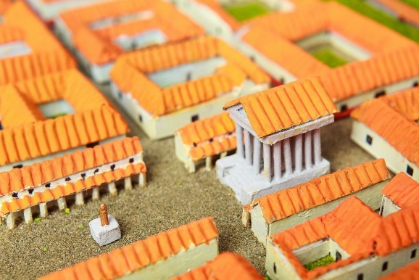
VIRTUALNI SPREHOD PO EMONI
Vabimo te, da se podaš na sprehod po Emoni, da začutiš, kakšno je bilo življenje v njej, kakšno je bilo obzidje, kako se je prišlo v Emono in kako so izgledale ulice.
Si lahko zamisliš, da bi tudi ti živel v tem mestu? Kakšno bi bilo življenje?
https://www.youtube.com/watch?v=8YrqEQs0PRg&feature=emb_logo
RIMSKA DRUŽINA
V rimski družini je glavno vlogo in besedo imel oče, pater familiae. Ko se je odpravil po opravkih, je oblekel togo, svečano rimsko oblačilo, ki je bilo rezervirano samo za moške državljane rimske države. Bogate rimske družine so imele tudi sužnje.
Zdaj, ko smo veliko skupaj tudi z našimi družinami, imamo veliko več možnosti za druženje, pa tudi za konflikte. Kakšno je bilo vzdušje v rimski družini in kakšno je v sodobni?
Poslušaj oba posnetka in primerjaj, kje so razlike in podobnosti?

Rimska družina: https://mgml.si/media/witlof/attachments/2020/03/23/09/06/18/RIMSKA_DRU%C5%BDINA.mp3

Sodobna družina: https://mgml.si/media/witlof/attachments/2020/03/23/09/06/34/SODOBNA__DRU%C5%BDINA.mp3

Oglej si filmček, ki govori O VLOGI RIMSKEGA OČETA, ki je imel zelo pomembno vlogo v rimski družini.

- Katere informacije o rimskem očetu so se ti zdele najbolj nenavadne? Naštej tri.

https://www.youtube.com/watch?v=rhQGMr3C8Zs&feature=emb_logo

Preveri svoje znanje – DRŽI/NE DRŽI
Preberi in povej, katere trditve držijo in katere ne.
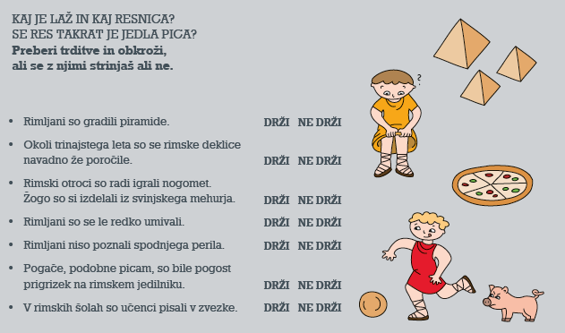
MAT:DELI CELOT, UTRJEVANJE

V četrtek smo preko ZOOM-a spoznavali dele celot.
Danes to znanje utrdite v SDZ na strani 72 in 73, vsi učenci.
Dodatne naloge, za učence, ki želijo več pa so na strani 74.
Rešitve vam pošljem kasneje.

RU: PRAZNIKI

Bližajo se počitnice in nekaj praznikov. Ker bomo 27.4. praznovali dan upora proti okupatorju, vam spodaj pošiljam kratek, simpatičen, otrokom namenjen posnetek o tem, kaj pomeni ta upor in kako pomemben je bil za našo deželo.
https://www.youtube.com/watch?v=OTd9D2DYm-s

Spodnji zapis pa pove nekaj več o prvem maju, prazniku dela.

PRVI MAJ
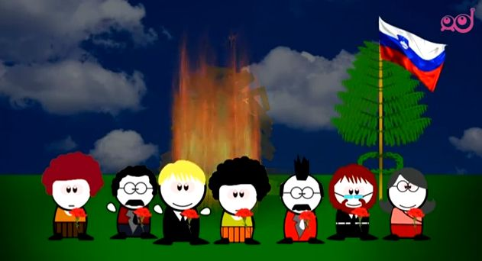
Odpotujmo 127 let v preteklost, piše se leto 1886. Veliko ljudi dela v tovarnah, vsak dan, od ponedeljka do nedelje, od jutra do večera.
Za svoje delo dobijo zelo malo plačila. Delavci se zato organizirajo v skupine in sindikate, ki se borijo za njihove pravice. 1. maja, v Chicagu, v ZDA začnejo protestirati.
Zahtevajo več pravic in osemurni delovnik. Na začetku protesti potekajo mirno, nato eksplodira bomba, ki ubije 8 policistov. Zato policisti začnejo streljati in ubijejo 11 ljudi.
Tri leta pozneje so na mednarodnem kongresu delavcev v Parizu odločili, da bodo vsako leto v spomin na delavce, ki so takrat umrli, organizirali proslave, s katerimi bodo opozarjali na pravice delavcev.
Delavci zato še danes, v mnogih mestih, prvomajsko jutro začnejo z budnico godbe na pihala. Na ta dan potekajo sprevodi z delavci, ki se lepo oblečejo in si pripnejo rdeče nageljne.
Od vseh običajev se je pri nas najbolj ohranilo prižiganje kresov na večer pred praznikom. Takrat postavijo tudi prvomajski mlaj, ki je narejen iz smreke ali bora, na vrhu ima zastavo, na deblu pa vence.
Torej, prvi maj praznujemo v spomin na delavce, ki so leta 1886 protestirali in zahtevali več pravic. Praznujemo pa ga s kresovi, budnicami in proslavami.
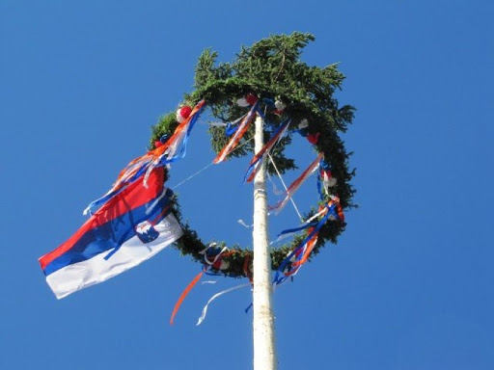
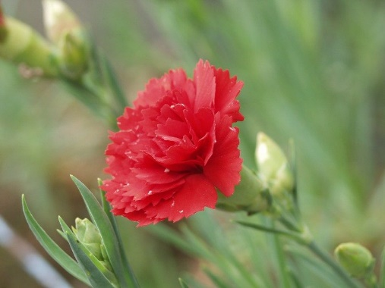

ŠPO: PLES

Ponedeljkovo delo si končal. Na vrsti je gibanje-ŠPORT, da se malce sprostiš.
Ker po vremenski napovedi vreme ne bo najbolj primerno za sprehod zunaj,
se razmigaj ob glasbi in plesu, ki ga že poznaš.
VESELO NA PLES…
Dance Monkey https://www.youtube.com/watch?v=gHUVJKkjmSY

Mambo https://www.youtube.com/watch?v=AXHOJ8QAM-c

Pa še rešitve za DRU…
